КИРИЛЛО МЕФОДИЕВСКИЕ ЧТЕНИЯ В САНКТ ПЕТЕРБУРГЕ 2017
ДНИ СЛАВЯНСКОЙ ПИСЬМЕННОСТИ И КУЛЬТУРЫ
23 -24 мая 2017 года
Северо-Западным институтом управления Российской академии народного хозяйства и государственной службы при Президенте РФ проводятся «Кирилло-Мефодиевские чтения». В рамках чтений 23-24 мая 2017 года пройдет ежегодная научно-практическая конференция «Русское слово в контексте истории».
Уважаемые друзья!
Приглашаем Вас принять участие в наших мероприятиях.
ПРОГРАММА КОНФЕРЕНЦИИ
23 мая 2017 года мастер класс по каллиграфии: «КРУЖЕВО РУССКОЙ ВЯЗИ». Руководитель - президент Национального Союза каллиграфов Чобитько П.П.
Начало 15.00
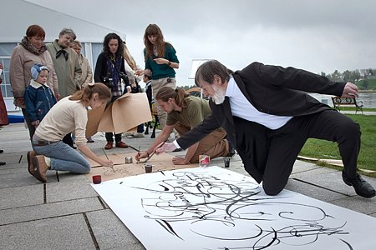
24 мая 2017 года в 14.30 – состоится:
- Молодежная конференция студентов и школьников: «ЦАРСКИЙ ПЕРИОД В ИСТОРИИ РУССКОГО СЛОВА». 14.30 – 17.00
Аничков дворец, библиотека Императора Александра III, (Невский пр., 39)
- Награждение победителей и призеров всероссийской олимпиады «Русский язык и его истоки»
- 17.30 – 21.00 Ежегодная Всероссийская научно-практическая конференция: «РУССКОЕ СЛОВО В КОНТЕКСТЕ ИСТОРИИ» и круглый стол: «ЦАРСКАЯ ШКОЛА».
Аничков дворец, Малиновая гостиная, (Невский пр., 39)
ДЛЯ УЧАСТИЯ В КОНФЕРЕНЦИИ НЕОБХОДИМО:
Заполнить и выслать в электронном виде до 15 мая 2017 года
Возможно заочное участие
ЗАЯВКУ e - mail: irina-tia@yandex.ru
КОНТАКТЫ: Сайт - http://sziu.ranepa.ru/, http://fst-sziu.ru/,
192007 Санкт-Петербург, ул. Днепропетровская, д.8 ауд. 407
тел. 8-921-971-26-93 Ирина Александровна E-mail: irina-tia@yandex.ru
ЗАЯВКА
- ФАМИЛИЯ______________________________________________________
- ИМЯ___________________________________________________________
- ОТЧЕСТВО______________________________________________________
- ДАТА РОЖДЕНИЯ________________________________________________
- СТРАНА________________________________________________________
- ГОРОД _________________________________________________________
- НАЗВАНИЕ ВУЗА/ ШКОЛЫ/ЛИЦЕЯ__________________________________
_____________________________________________________________________
- ФАКУЛЬТЕТ_____________________________________________________
_____________________________________________________________________
- УЧЕБНАЯ ГРУППА/КЛАСС _________________________________________
- ПОЧТОВЫЙ АДРЕС ______________________________________________ _____________________________________________________________________
- ТЕЛЕФОН ______________________________________________________
- E-MAIL ________________________________________________________

